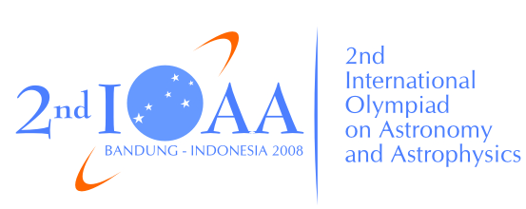

Druga Międzynarodowa Olimpiada Astronomii i Astrofizyki
Bandung, Indonezja
czwartek, 21 sierpnia 2008

Zawody praktyczne: obserwacje

CZĘŚĆ I: Obserwacje gołym okiem

Instrukcje:

- Wszyscy uczestnicy otrzymają na sali zestaw zadań obserwacyjnych do rozwiązania gołym okiem, podkładkę do pisania, pióro, linijkę i latarkę .
- Część I składa się z trzech etapów: rozdanie na sali kartek z tekstem zadań, obserwacja gołym okiem na zewnątrz (7 minut) i rozwiązanie zadań po powrocie do sali (8 minut). Dźwięk dzwonka oznajmi rozpoczęcie i zakończenie każdego etapu.
- Wszyscy uczestnicy będą poprowadzeni przez asystentów do miejsca obserwacji i z powrotem do sali. Asystenci zbiorą arkusze odpowiedzi z twojego stołu po upłynięciu wyznaczonego czasu.
- Pamiętaj wpisać nazwę kraju i kod uczestnika na górze każdgo arkusza odpowiedzi. Arkusze nie podpisane nie będą uwzględniane.

